

**Мы чтим память погибших в годы ВОВ, участвуем в митинге к 9 мая в честь Дня Победы, оказываем шефскую помощь ветеранам войны в труде, осуществляем почетный караул возле памятников.**

**Совет дружины**

**Тимохина Василиса – председатель**

**Ивашнев Константин – заместитель председателя**

**Гладкова Алена – информационный центр**

**Вялая Полина – Штаб «Забота»**

**Булыня Яна – Штаб «Трудовых и спортивных дел»**

**Берестень Артем – Штаб «Досуг»**

В нашей школе

с 1930г. по 1938г.

учился Герой Советского Союза летчик, капитан

Михаил Николаевич Ткаченко.

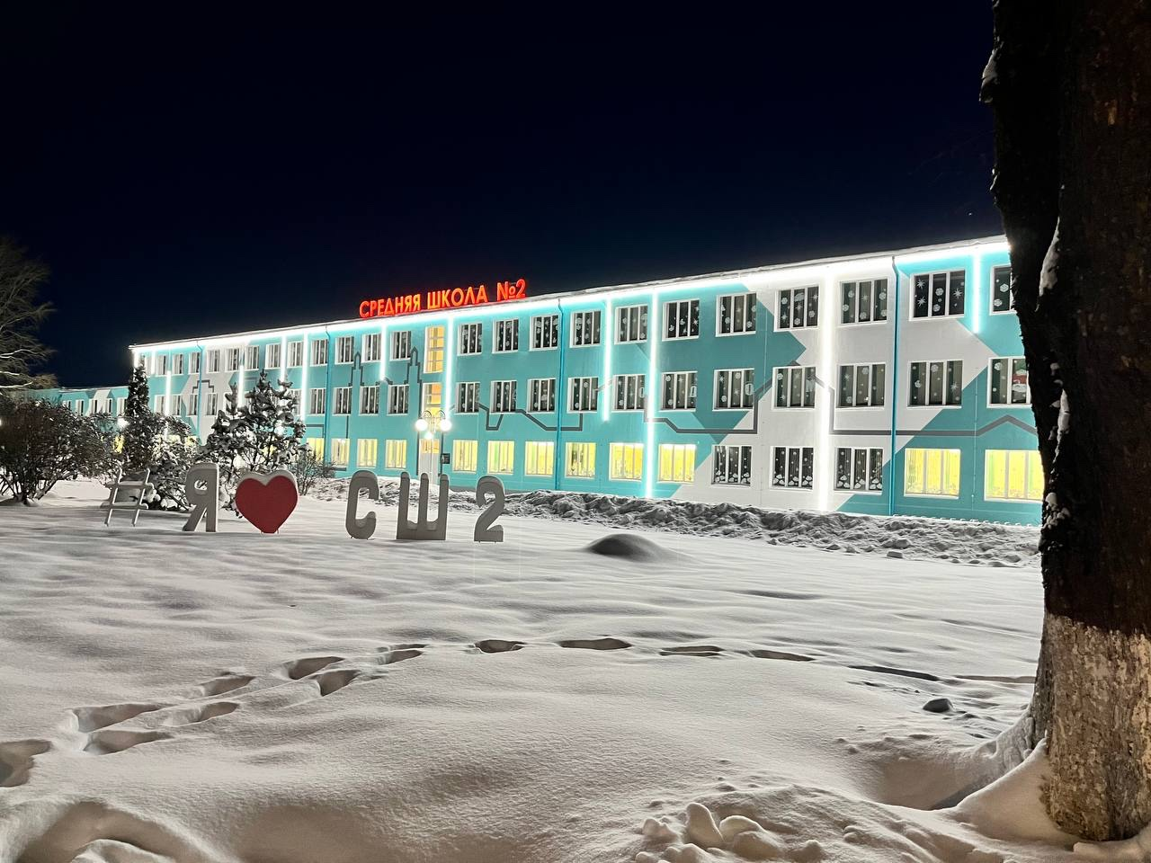

**Пионер!**

**Всегда будь смелым,**

**Не бросай на ветер слов,**

**И проверить слово делом**

**Будь готов!**

**Дружина имени М.Н.Ткаченко на протяжении многих лет живет дружной семьей. А если живет дружно, и жизнь в ней кипит, значит, живет страна Пионерия.**



**Михаил Николаевич Ткаченко**

**28.08.1922 – 09.03.1948**

